Hromadná korespondence
Hromadná korespondence (Mail Merge) je kombinací dvou dokumentů, ze kterých se generují dokumenty další. Využijeme ji tam, kde potřebujeme stejný dokument použít vícekrát na základě změněných dat, např. v adrese.
Využití hromadné korespondence není jen v korespondenci. Lze jí připravit další dokumenty, např. kartotéční lístky, sestavy (přehledy), skladové štítky. Velkou předností je, že záznamy ve zdroji umístěné v řádku lze rozmístit na plochu.
Možnosti hromadné korespondence nejsou doceněny. Mnohými uživateli je zavrhována pro složitost. Poznáme, že její použití není složité.

Obsah:
Schéma hromadné korespondence
Vytvoření dokumentu hromadné korespondence
Postup při vytvoření hlavního dokumentu hromadné korespondence
Některé úpravy v hlavním dokumentu
Postup vytvoření sloučených dokumentů
Poznámky
Koncipování seznamů
Galerie obrázků

Schéma hromadné korespondence
První dokument je tzv. hlavní. Mohou jím být dopisy, nabídky, obálky… Tento dokument obsahuje slučovaná pole, která mají vazbu na druhý dokument, tzv. zdroj dat. Slučovaná pole mohou být např. jméno, příjmení, ulice, obec, PSČ.
Druhý dokument je zdrojem dat pro hlavní dokument. Může jím být tabulka ve Wordu, Excelu. Zdrojem však mohou být databázové soubory vytvořené i v jiných databázových systémech, např. Accessu, FoxPro atd.
Proces vytváření výsledných dokumentů se nazývá slučování. Při slučování se čte zdroj dat po záznamech a prostřednictvím slučovacích polí se data předávají do hlavního dokumentu.
Slučované dokumenty mohou být směrovány do souboru, přímo na tiskárnu nebo se mohou odeslat jako zprávy či přílohy elektronické pošty.
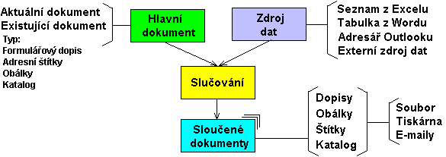
Jako ve většině složitějších operací v aplikacích Office, tak i při vytváření hromadné korespondence nám pomáhá Wizard, Kouzelník, Průvodce, Pomocník. Zde to je Průvodce hromadnou korespondencí. Jde o dialogové okno, které nás vede.

Vytvoření dokumentu hromadné korespondence
Hlavní dokumenty hromadné korespondence vytváříme v dialogovém okně Pomocníka. Pro jejich úpravu používáme panel nástrojů „Hromadná korespondence“.
Pro vytvoření slučovaných dokumentů lze použít jak Pomocníka, tak panel nástrojů.

Postup při vytvoření hlavního dokumentu hromadné korespondence
- Zadáme příkaz Nástroje|Hromadná korespondence…
- Zobrazí se dialogové okno „Pomocník hromadné korespondence“ (dále jen Pomocník).
- Stiskem tlačítka „Vytvořit“ se zobrazí nabídka druhů hlavního dokumentu. Mohou jimi být: formulářové dopisy (např. pozvánky, oznámení), adresní štítky (např. samolepicí štítky, skladové štítky), obálky (různých formátů) a katalog (jednořádkový až několikařádkový seznam).
- Zobrazí se dialogové okno s dotazem, zda se má použít „Aktivní okno“ (zobrazený dokument) nebo vytvořit „Nový hlavní dokument“ (prázdný dokument).
Nejčastěji zvolíme „Aktivní okno“.
Máme-li již jeden druh hlavního dokumentu založený a zadáme tuto možnost, zobrazí se dotaz, zda se má „Změnit typ dokumentu“ nebo vytvořit „Nový hlavní dokument“. Ne vždy lze ze stávající druhu přejít na jiný.
- Podle druhu hlavního dokumentu je v postranním tlačítku „Upravit“ dostupná zpřesňující akce:
- Formulářový dopis – Pomocník se zavře a budeme v hlavním dokumentu pro vložení slučovacích polí a úpravu dopisu.
- Katalog – Pomocník se zavře a budeme v hlavním dokumentu pro vložení slučovacích polí a úpravu katalogu (seznamu, sestavy).
Zobrazí se panel nástrojů „Hromadná korespondence“.
Pro adresní štítky a obálky se na dialogové okno Pomocníka doplní tlačítko „Nastavení…“. To však není aktivní. Aktivní bude až po přiřazení zdroje dat.
- Stiskem tlačítka „Data“ se zobrazí nabídka možných zdrojů dat:
- Vytvořit zdroj dat… - zobrazí se dialogové okno „Vytvořit zdroj dat“. V nabídce je 13 připravených polí a další lze doplnit, resp. nevhodné odstranit. Na obrázku je doplněno pole „X“ pro indikaci pohlaví.
Stiskem tlačítka „OK“ se zobrazí okno „Uložit jako“, kde musíme zdroj pojmenovat. Jako typ souboru ponecháme „Dokument Word (*.doc)“.
Pokračuje se zobrazením dialogového okna s možnostmi:
  - „Upravit zdroj dat“ – otevře se dialogové okno „Datový formulář“ pro zápis záznamů do seznamu.
Stiskem tlačítka „Zobrazit zdroj“ se zobrazí tabulka ve Wordu.
  - „Nastavit hlavní dokument“ – zobrazí se dialogové okno pro úpravu hlavního dokumentu (obálek nebo štítků), případně se Pomocník zavře a vrátíme se přímo do dokumentu.
- Otevřít zdroj dat… – zobrazí se okno „Otevřít zdroj dat“ pro výběr souboru se zdrojovými daty. Pro seznam Excelu musíme v políčku „Soubory typu“ vybrat „Sešity MS Excel (*.xls)“. Stiskneme tlačítko „Otevřít“.
Následně se pro zdroj z Excelu zobrazí dialogové okno, ve kterém potvrdíme „Celý list“.
Výběr správného souboru může usnadnit tlačítko „Pohledy“, kde lze vybrat náhled do souboru.
V okně „Otevřít zdroj dat“ je tlačítko „MS Query…“ umožňující přístup do externích zdrojů dat, např. dBASE, Visual FoxPro, Access… (podle instalovaných ovladačů ODBC) jednotným způsobem.
- Použít adresář… – v nabídce je adresář aplikace Outlook, kontakty Schedule+ a osobní adresář (z Microsoft Exchange).
- Možnosti záhlaví… – zobrazí se dialogové okno „Vytvořit zdroj záhlaví“, je stejné jako dialogové okno „Vytvořit zdroj dat“. Výsledkem je řádek záhlaví pro doplnění slučovacích polí. Na vstupu budou dva zdrojové soubory, jeden pro záhlaví a druhý pro data. Záhlaví umožňuje přiřadit libovolný zdroj dat, jen musí korespondovat slučovací pole. Zdroj dat může mít více polí než jen slučovací.
Pod tlačítkem „Data“ budou potom dvě položky: Data: soubor s daty a Záhlaví: soubor s názvy polí.
Přiřazením zdroje dat se na plochu okna aplikace doplní panel nástrojů „Hromadná korespondence“.
- Po načtení zdroje dat se zobrazí dialogové okno s jedinou možností „Upravit hlavní dokument“ (u formulářového dopisu a katalogu), resp. „Nastavit hlavní dokument“ (u štítků a obálek). Jeho stiskem se:
- u formulářového dopisu a katalogu skryje dialogové okno Průvodce a do dokumentu lze doplňovat slučovací pole a i jinak dokument upravovat.
- u štítků zobrazí dialogové okno „Možnosti štítku“ pro nastavení archu štítků.
Nejprve musíme určit tiskárnu. U jehličkové se předpokládá, že archy štítků mají po stranách perforaci pro vedení nosiče štítků „traktorem“. U laserové a bublinkové tiskárny jsou okraje archů hladké.
Vzhledem k nepřesnostem ve výrobě je třeba arch štítků přeměřit a zapsat skutečné rozměry. Často budeme muset zmenšit počet štítků ve svislém směru o jeden. Archy mají štítky až ke spodnímu okraji a podavač tiskárny musí mít okraj pro uchopení archu. Spodní štítky by se proto vytiskly špatně a tisk by se pro ně musel opakovat. Jehličková tiskárna potřebuje spodní okraj 18 mm a bublinková 15 mm. U jehličkové tiskárny budou, vzhledem k zavádění, také problémy s první horní řadou štítků.
Stiskem tlačítka „Podrobnosti…“ se zobrazí dialogové okno pro upřesnění rozměrů vybraného typu a čísla štítků. Po stisku tlačítka „Nový štítek…“ navrhneme nový arch štítků. Upravený typ nebo nový návrh musíme pojmenovat. Název se objeví v seznamu čísel výrobků.
- U obálek se zobrazí dialogové okno „Možnosti pro obálky“ pro upřesnění obálek.
Na kartě „Možnosti pro obálky“ vybereme ze seznamu formát obálky.
Dále můžeme vybrat písmo pro adresu příjemce i odesilatele. Implicitně se přebírá ze stylu „Normální“.
Vzdálenosti ponecháme „Auto“. Adresa odesilatele je umístěna na obálce v pořádku podle normalizované úpravy písemností a požadavků České pošty. Adresa příjemce je však umístěna zleva špatné. Položka „Auto“ ji umístí na max. hodnotu zleva, což je však uprostřed. Proto musíme její umístění dodatečně upravit, viz dále. Poloha shora vyhovuje.
Na kartě „Možnosti pro tisk“ vybereme podavač (resp. zásobník) a způsob podávání obálky v tiskárně.
- Další krok je podle druhu hlavního dokumentu.
Pro formulářový dopis a katalog není.
Pro štítky se zobrazí dialogové okno „Vytvořit štítky“, ve kterém doplníme slučovací pole, která mají být na štítku.
Pro obálky se zobrazí dialogové okno „Adresa na obálce“.
Společné akce
Tlačítkem „Vložit slučovací pole“ se zobrazí seznam slučovacích polí ze zdroje dat. Klepnutím na pole se toto umístí do dokumentu. Pole umístíme podle náležitostí adresy.
- Tlačítkem „OK“ se vrátíme na dialogové okno Pomocníka. Často stiskneme tlačítko „Zavřít“ a vrátíme se do zdrojového dokumentu a provedeme úpravy.

Některé úpravy v hlavním dokumentu
Formátování
Slučovací pole lze formátovat. Formátování se promítne do dat převzatých ze zdroje dat, tedy ve slučovaných dokumentech.
K rozmístění polí lze použít zarážky tabulátorů.
Slučovací pole můžeme umístit do buněk tabulky.
Výpis textu podmínkou
Potřebujeme-li variantní text, použijeme předdefinované pole „Pokud… pak… jinak…“. To je např. situace v oslovení u dopisu. Stiskneme tlačítko „Vložit pole“ a vybereme pole „Pokud… pak… jinak“. Zobrazí se dialogové okno „Vložit pole Pokud: IF“.
Pohlaví je zakódováno v poli „X“, a hodnota „X“ vyjadřuje ženu. Proto bude podmínka v prvním řádku dialogového okna vypadat takto:
Pokud pole „X“ je rovno „X“ vložit „Vážená paní“ jinak „Vážený pane“.
Pro variantní výstup na obálce musíme podmínkové pole vložit až po vytvoření hlavního dokumentu jako obálky. Podmínku nelze vložit přímo do dialogové okno „Adresa na obálce“.
Toto podmínkové vložení lze využít v situaci, kdy máme slučovací pole adresáta v pořadí:
<<Titul>>_<<Jméno>>_<<Příjmení>>
Mezi poli je mezera (pro větší názornost je mezera nahrazena podtržítkem). Není-li titul, zobrazí se mezera před jménem, což může vadit. Řešení je snadné. Zapíšeme:
<<Titul>><<Jméno>>_<<Příjmení>>
A mezi pole <<Titul>><<Jméno>> vložíme podmínku:
Pokud pole „Titul“ není rovno „“ vložit „_“ jinak „“.
„“ – je prázdné pole.
Přečteno jinak: Pokud pole „Titul“ není prázdné, vložit mezeru, jinak nevkládat nic.
Mezera za titulem v poli seznamu situaci neřeší. Počáteční a koncové mezery jsou z hodnot polí automaticky odstraňovány.
Do políček dialogového okna „Vložit pole Pokud: IF“ nelze vložit slučovací pole.
Posun adresy
Adresa příjemce na obálkách je umístěna špatně. Má být v pravém spodním kvadrantu obálky (na delší straně). Toho lze docílit dvěma způsoby:
- Uchopíme rámeček s adresou v hlavním dokumentu a posuneme ho doprava.
- Označíme všechny řádky adresy a na vodorovném pravítku přesuneme zarážku odstavce doprava.
Přemísťovat adresy až ve sloučeném dokumentu je sice možné, ale hloupé. Úprava v hlavním dokumentu se přenese automaticky do všech sloučených dokumentů.

Postup vytvoření sloučených dokumentů
Jsou dvě možnosti:
A. Použít dialogové okno Pomocníka.
- Příkazem Nástroje|Hromadná korespondence… nebo tlačítkem „Pomocník hromadné korespondence“ v panelu nástrojů „Hromadná korespondence“ vyvoláme dialogové okno Pomocníka. To bude obsahovat všechna předchozí nastavení, a tak lze pokračovat.
- Stiskneme tlačítko „Definice dotazu…“. Zobrazí se dialogové okno „Definice dotazu“ obsahující kartu:
- Výběr záznamů – podmínkami na slučovací pole lze vybrat záznamy, které budou použity při slučování.
- Řazení záznamů – na této kartě určíme seřazení zdrojových dat.
- Stiskneme tlačítko „Sloučit…“. Zobrazí se dialogové okno „Sloučit“, ve kterém určíme:
- Směr výstupu slučovaného dokumentu. Může jít o výstup do souboru, přímo na tiskárnu nebo rozesílání elektronickou poštou pomocí instalovaného klienta elektronické pošty.
Při výstupu do souboru budou jednotlivé sloučené dokumenty odděleny koncem oddílu s pokračováním na další stránce (analogie příkazu Vložit|Konec|Typy konců oddílu – Na další stránce).
Pří výstupu na tiskárnu se nebude žádný dokument vytvářet. Sloučené dokumenty jsou odeslány přímo do tiskárny.
Při tisku obálek nesmí být na kartě „Tisk“ označena položka „Opačné pořadí tisku“ (příkaz Nástroje|Možnosti…).
Při výběru elektronické pošty se zvýrazní tlačítko „Nastavení“. Jeho stisknutím se zobrazí dialogové okno, ve kterém musíme vybrat pole ve zdroji dat s elektronickou adresou příjemce, zapsat předmět zprávy a zda má být slučovaný dokument tělem zprávy (výchozí nastavení) nebo jako příloha. Má-li formulářový dopis formátování a grafiku, odešleme ho jako přílohu.
- Rozsah slučovaných záznamů.
- Jak se mají tisknout prázdné řádky.
- Tlačítkem „Kontrola chyb…“ se zobrazí dialogové okno, kde určíme, jak se mají zobrazovat nesrovnalosti zjištěné při kontrole slučovacích polí v hlavním dokumentu s poli ve zdroji dat.
- Tlačítkem „Definice dotazu…“ se zobrazí dialogové okno „Definice dotazu“ s kartami „Výběr záznamů“ a „Řazení záznamů“. Popis viz dále.
- Tlačítkem „Sloučit“ dojde ke sloučení – přiřazení slučovacích polí v hlavním dokumentu polím ve zdroji dat a vygeneruje se slučovaný dokument.
- Tlačítkem „Storno“ nebo při nastavení některého parametru „Zavřít“ se dialogové okno zavře bez provedení akce.
B. Použít tlačítka na panelu nástrojů „Hromadná korespondence“
Panel nástrojů umožňuje rychlejší a operativnější práci než vyvolávání dialogového okna Pomocníka.
Stiskem tlačítka „Zobrazit slučovaná data“ a tlačítek pro pohyb v seznamu lze v náhledu zkontrolovat výstupní slučované dokumenty.
Hlavní dokument nesmíme zapomenout uložit, předpokládáme-li jeho opakované využití. Zadáme příkaz Soubor|Uložit.
Sloučený dokument uložíme též, předpokládáme-li jeho úpravy a opakované využití.

Poznámky
Dialogové okno Pomocníka obsahuje mimo hlavní linii tlačítek: Vytvořit → Data → Sloučit… postranní tlačítka:
- „Vytvořit“ – „Upravit“. Podle druhu hlavního dokumentu tlačítko znamená pro:
- Formulářový dopis – návrat do dokumentu.
- Adresní štítky – zobrazí se dialogové okno „Možnosti štítku“.
- Obálky – zobrazí se dialogové okno „Možnosti pro obálky“.
- Katalog – návrat do dokumentu.
- „Data“ – „Upravit“. Podle druhu zdrojového souboru tlačítko znamená u:
- Sešitu Excelu – otevření aplikace Excelu se sešitem adres. Po úpravě musíme sešit uložit a zavřít. Lze doplnit další záznam, odstranit existující či stávající upravit. Při doplnění nebo odstranění pole musíme tlačítko „Upravit“ stisknout opakovaně, případně zdroj dat znovu otevřít.
- Souboru Wordu – zobrazení dialogového okna „Datový formulář“ se seznamem dříve zavedených záznamů. Lze doplnit další záznam, odstranit existující či stávající upravit.
- „Sloučit…“ – „Definice dotazu“. Zobrazí se dialogové okno „Definice dotazu“ obsahující dvě karty:
- Výběr záznamů – nastavení podmínek výběru záznamů ze zdroje dat. Podmínky jsou spojeny logickou spojkou And (a) nebo OR (nebo).
- Řazení záznamů – seřazení záznamů nejvýše podle tří klíčů, a to vzestupně nebo sestupně. Dojde k seřazení ve zdroji dat.
Poslední položka u tlačítka „Vytvořit“ v 1. kroku Pomocníka je „Obnova normálního dokumentu…“ – ta znamená, že se hlavní dokument převede na dokument běžný „wordovský“. Slučovací pole budou převedena na normální pole. Bude přerušena vazba na zdroj dat. Automaticky se zavře panel nástrojů „Hromadná korespondence“. Cesta zpátky k hlavnímu dokumentu již není možná.
Hromadná korespondence umožňuje spojit výhody dvou aplikací Office:
- Wordu – v dokumentu lze rozmístit údaje na plochu stránky,
- Excelu – na listu sešitu lze data přehledně evidovat, doplňovat a vyhodnocovat.
Na výstupu mohou být např.: skladové štítky, katalogové listy, karty s referencemi o firmách, víceřádkové seznamy.
Heslovité poznámky
- Zdrojový seznam v Excelu musí začínat na první listě na prvním řádku. Nemusí začínat v prvním sloupci.
- Pro výběr záznamů lze použít filtraci v Excelu.
- Slučovaná pole nelze zapsat z klávesnice, musí se vložit z panelu nástrojů „Hromadná korespondence“ nebo po stisku tlačítka „Vložit slučovací pole“ v dialogových oknech pro návrh štítků a obálek.
- Do dialogových oken „Adresa na obálce“, „Vytvořit štítky“ nelze vložit podmínkové pole. Např. Paní / Pan. Ty lze doplnit až do hlavního dokumentu.
- Pro oddělení záznamů můžeme použít ohraničení, a to jak u prvního, tak posledního řádku.
- Po sloučení již nelze použít návrat před poslední operaci (Ctrl+Z).
Popis polí tlačítka „Vložit pole“:
Dotaz… Určení záložky, výzvy a implicitní hodnoty.
Vyplnit… Určení výzvy a výchozího textu.
Pokud…pak…jinak… Alternativní text podle hodnoty pole.
Slučovaný záznam č. Výpis pořadového čísla slučovaného záznamu ze zdroje dat.
Posloupnost slučování č. Výpis pořadové čísla záznamu podle tisku.
Další záznam Slučovaná data z následujícího záznamu se sloučí do slučovaného dokumentu.
Další záznam pokud… Data z následujícího záznamu se sloučí do slučovaného dokumentu, když hodnota pole je rovna zadané hodnotě.
Nastavit záložku… Přiřazení hodnoty vybrané záložce.
Vynechat záznam pokud… Přeskočení aktuálního záznamu, když hodnota pole je rovna zadané hodnotě.

Koncipování seznamů
Název polí musí být v prvním řádku seznamu.
Seznam na listu Excelu je pro práci s daty velice vhodný. Excel umožňuje snadné doplňování, úpravy a další rozbory.
Zdrojové seznamy již ve fázi návrhu vytvoříme s perspektivou víceúčelového využití.
Seznam by měl obsahovat e-mailovou adresu, mobilní telefon a URL adresu webové stránky. Je vhodné přidat pole pro poznámky – zde uvedeme vše, co je důležité a nebylo možné zapsat do polí seznamu.
Pro příležitostné výběry je vhodné doplnit pomocná pole. V seznamu na obrázku to jsou pole V1, V2 a V3. Ze zkušeností vyplývá, že tři pomocná pole splní veškeré požadavky na postupné výběry. Např. V1 – znakem „*“ označíme záznamy (adresy), na které se zašle nabídka kurzu, V2 – v tomto poli označíme požadavek na zaslání podrobnější specifikace a složenky, V3 – označíme zaslání urgence na zaplacení vložného.
Pro personifikaci oslovení zavedeme pole vyjadřující pohlaví. Např. „X“. Kódování stačí pro jedno pohlaví. V našem případě X = žena.
Aby oslovení bylo precizní, můžeme zavést pole pro 5.pád příjmení, pro oslovení.
Jméno a příjmení neslučujeme do jednoho pole. Umístíme je vedle sebe až při návrhu hlavního dokumentu.



Galerie obrázků
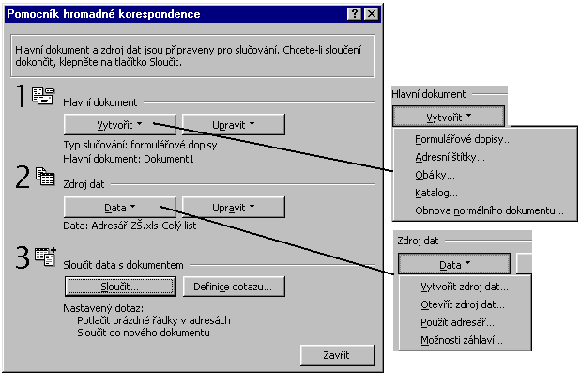
Pomocník hromadné korespondence v akci

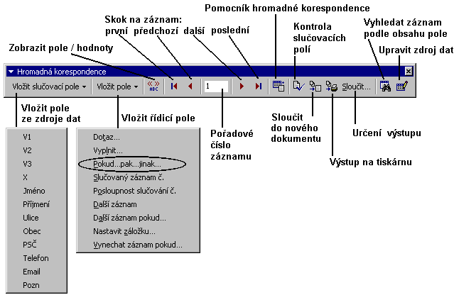
Panel nástrojů pro práci s hromadnou korespondencí

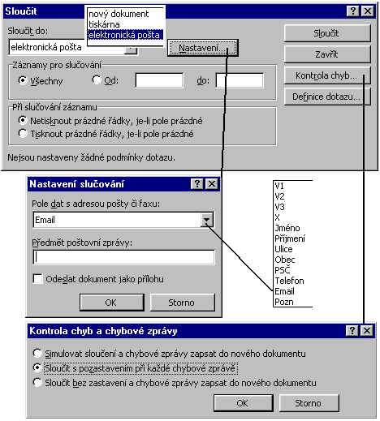
Nastavení sloučení hlavního dokumentu a zdroje dat

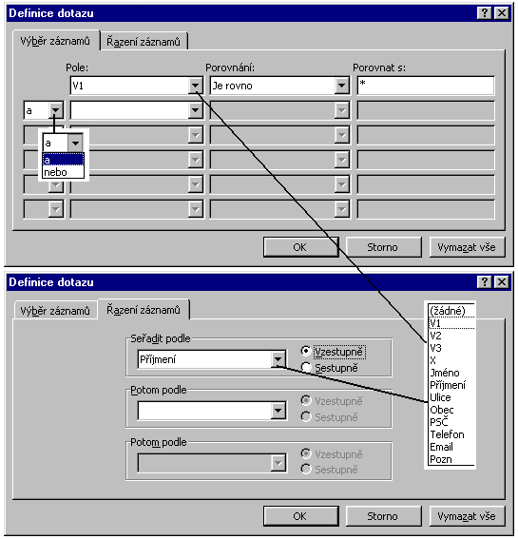
Výběr záznamů pro slučování a nastavení řazení záznamů

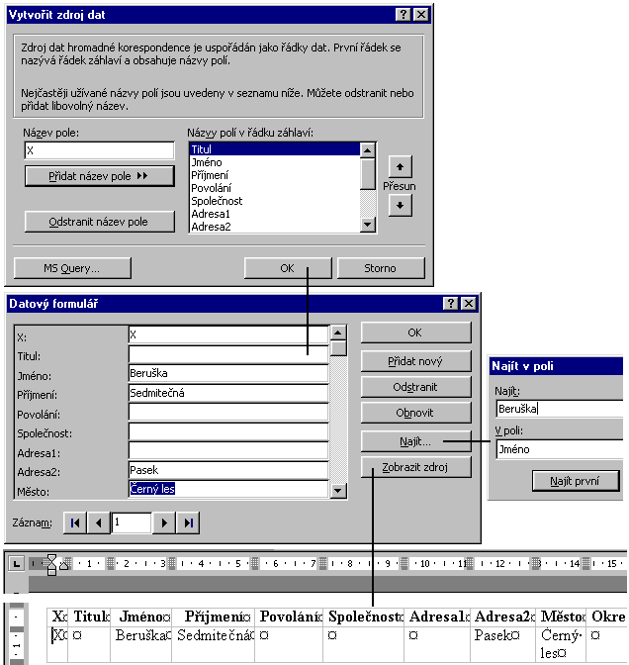
Zdroj dat ve Wordu - tabulka

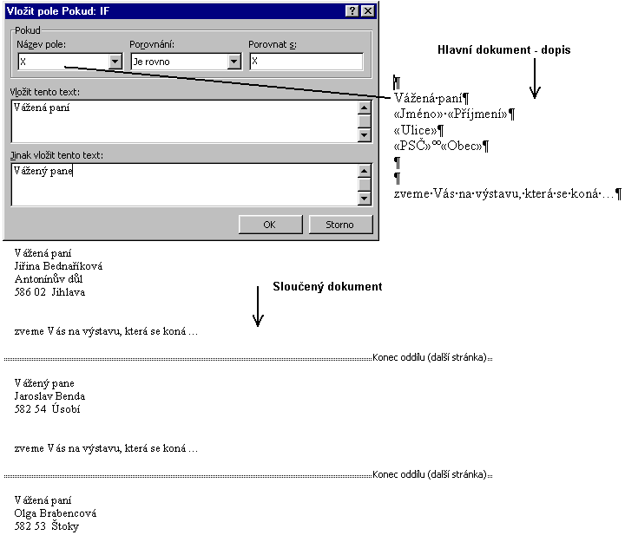
Formulářový dopis – výstup po slučování

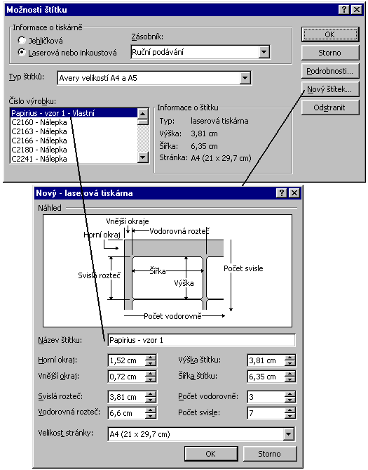
Adresní štítky – nastavení parametrů

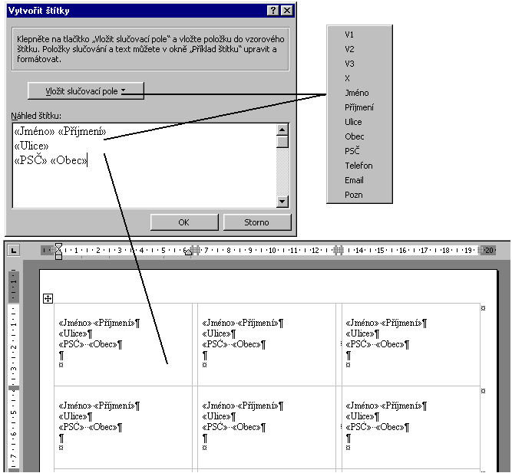
Adresní štítky - výstup

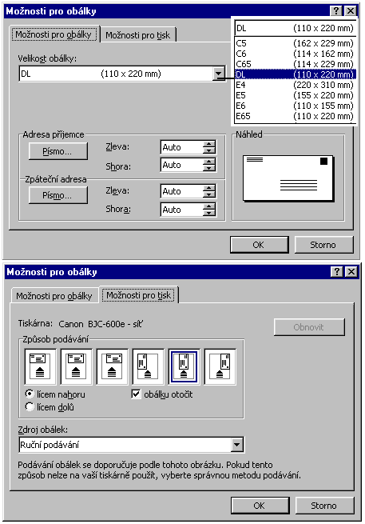
Obálky – nastavení parametrů

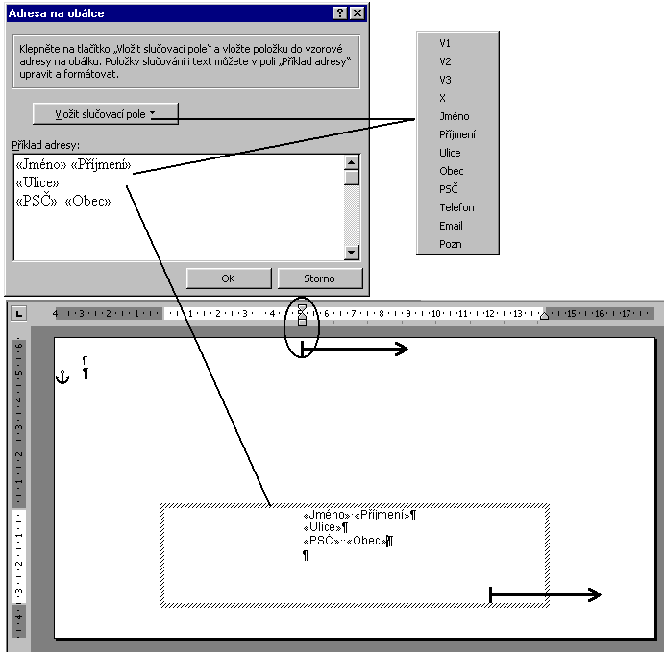
Obálky - výstup

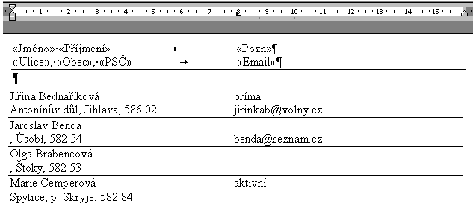
Katalog - výstup

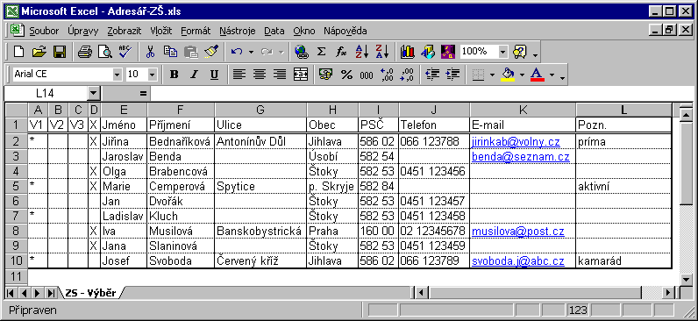
Zdroj dat – seznam v Excelu

* * * * *
* * *
*

